深 圳 大 学 实 验 报 告

课 程 名 称： 计算机系统(3)

实验项目名称： 新增指令实验

学 院： 计算机与软件学院

专 业： 计算机与软件学院所有专业

指 导 教 师： 罗秋明

报告人： 王培鸿 学号： 2022152021
班级： 计算机科学与技术（卓越班）

实 验 时 间： 2024年11月29日

实验报告提交时间： 2024年12月1日

教务处制
一、 实验目标：

了解RISC-V mini处理器架构，在其基础之上新增一个指令，完成设计并观察指令执⾏。

二、实验内容
1) 修改数据通路，新增指令comb rs1,rs2,rd采用R型指令格式，实现将rs1高16位和rs2低16位拼接成32位整数，并且保存到rd寄存器。
2) 在处理器上执行该指令，观察仿真波形，验证功能是否正确。
3）自行设计其他功能指令，并验证设计是否正确

三、实验环境
硬件：桌面PC
软件：Chisel开发环境

四、实验步骤及说明

学习Chisel数据通路的Chisel描述，特别是指令译码部分和core核心代码。然后按照下面操作完成指令译码器的修改，以及数据通路的修改，

具体操作如下：按照参考文档完成comb指令的实现，自行设计新指令实现其功能并验证。

五、实验结果
- Comb指令实现
- 添加comb指令比特模式串
因为comb 为R型指令，为避免与原先的riscv-mini的指令冲突，将comb指令的opcode、
funct3、funct7部分设置为0110011、111、0000001；在Instructions.scala文件中通过BitPat()函数设置comb指令的比特模式。
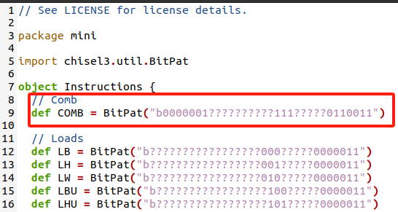

- 添加comb指令的译码
在Alu.scala文件中添加常量 ALU_COMB，让编译器译码出正确的信号。如下图所示。
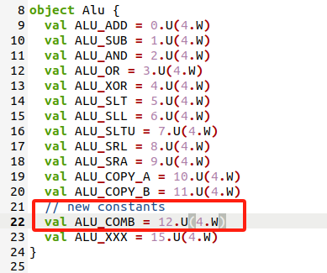
为Comb指令添加指令译码映射，指令执行后PC需要加4，即为PC_4，并从寄存器文件中读取rs1（A_RS1）和rs2（B_RS2）进行操作，并将结果写回到寄存器（WB_ALU）中，如下图所示。
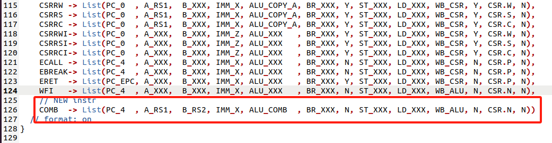
- 实现comb指令的执行
在Alu.scala文件添加将rs1高16位和rs2低16位拼接成32位整数的操作，如下图所示。
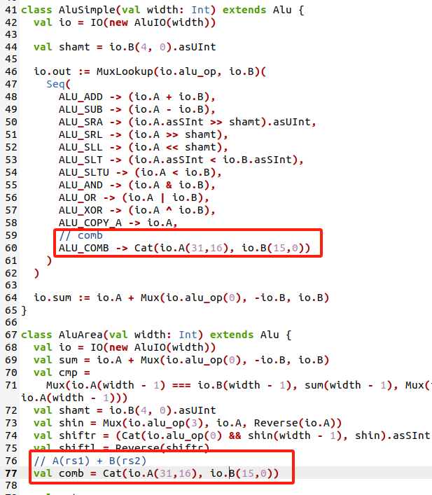

Comb指令的具体执行的添加如下图所示。
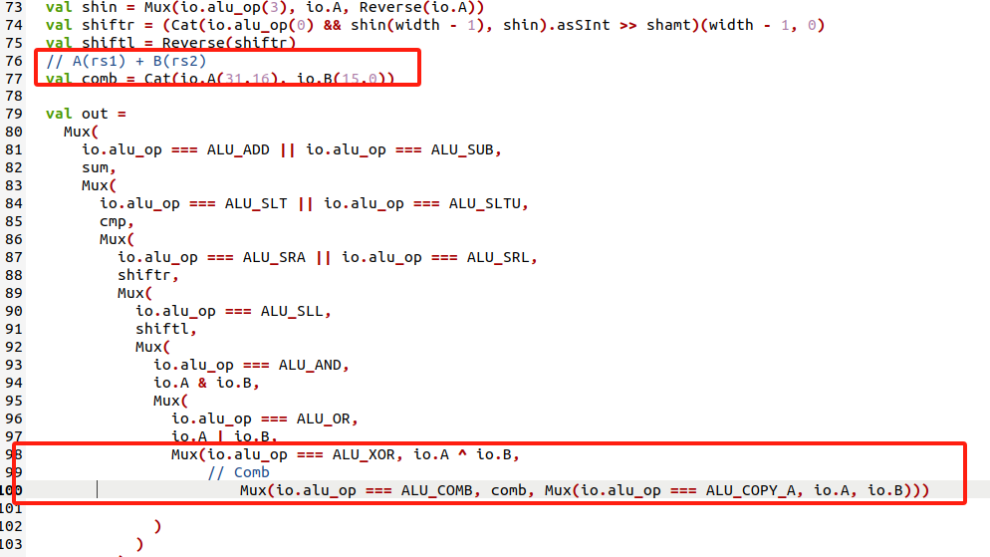
- 对comb指令进行测试
创建Comb.s文件，因为Comb指令为新增指令，不能被汇编器编译，故先把该条指令注释，如下图所示。
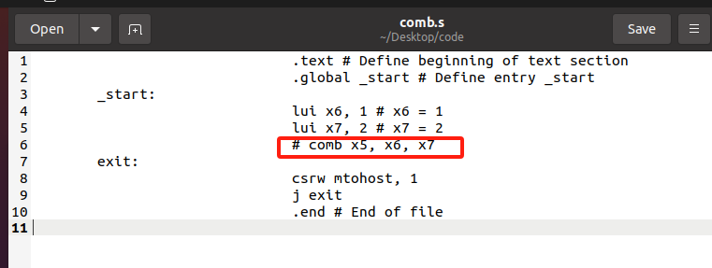
通过如下图所示的指令对comb.s进行编译。
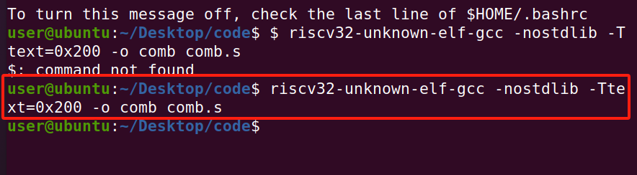
再使用elf2hex命令将comb二进制文件转换成16进制，如下图所示。
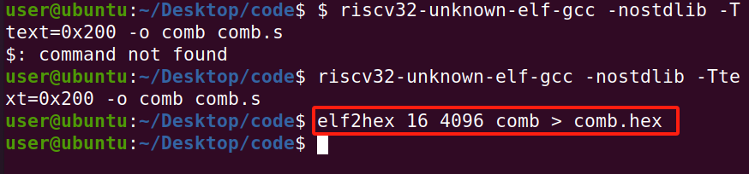
在comb.hex文件中，可以找到 lui x6, 1 和 lui x7, 2 的机器码对应的十六进制形式，如下图所示，第一个红线对应为lui x6, 1，第二个红线对应为lui x7, 2。
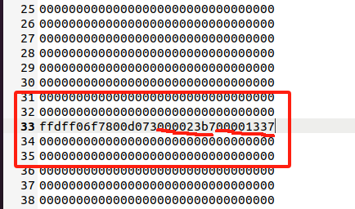
因为comb x5, x6, x7 转换成机器码的十六机制形式为 027372b3，且riscv-mini的指令存储为小端法，故将027372b3插入到7800d073和000023b7之间，如下图所示。
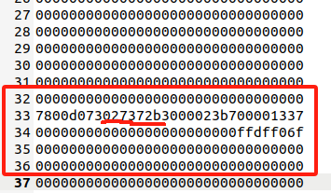
接着，在riscv-mini的目录下依次执行指令make clean，make，make verilator对文件重新编译，产生新的VTile文件。如下图所示。
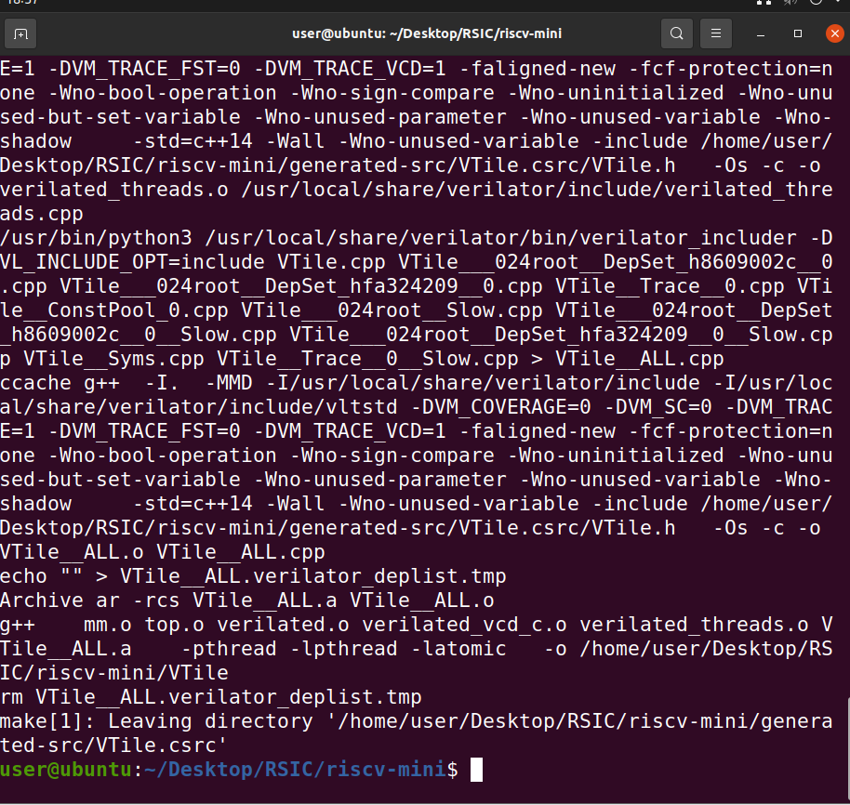
再通过如下图所示的指令，生成comb.hex对应的仿真vcd波形图。
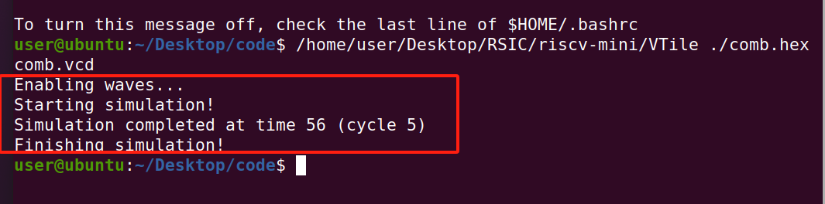
查看vcd文件，可以看到fe_reg_inst的值为027372b3对应于指令comb x5,x6,x7，且在下一个时钟周期，写回寄存器地址io_waddr变为05，写回数据io_wdata为00002000；说明comb指令的运算结果00002000(io_wdata为0x00002000)成功写回到5号寄存器中，comb指令执行正常。
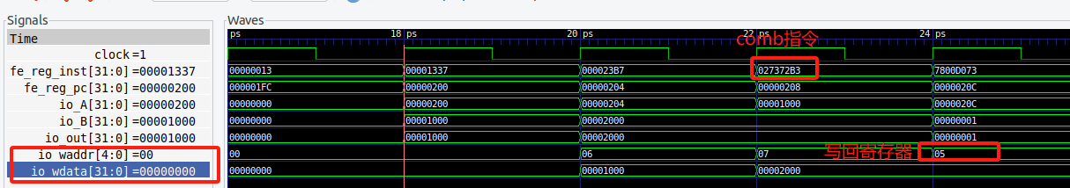

- 新增指令实现
本次实验自主新增了按位或非指令NOR rs1,rs2,rd采用R型指令格式，实现将rs1 与rs2先进行按位取或，最后再按位取非，并且把结果保存到rd寄存器。
- 添加NOR指令比特模式串
为了避免新加指令与riscv-mini已有指令冲突，将nor指令的opcode、funct3和funct7
部分设置为0110011、101、0000010。然后使用 BitPat() 函数设置nor指令的比特模式。
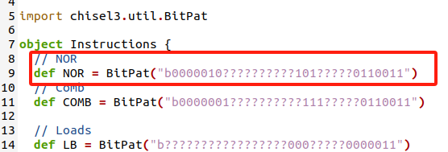
- 添加 NOR 指令的译码
因为NOR指令需要在ALU上进行运算，故需要在Alu.scala文件中添加常量ALU_NOR，
让译码器可以译码出正确的信号。
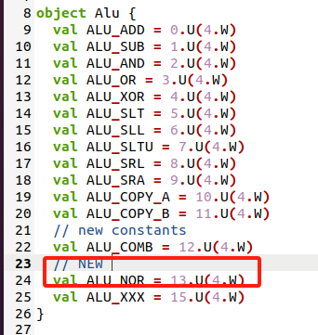
在Control.scala文件中为NOR指令添加对应的译码映射。 NOR指令执行后同样需要加4，并将从寄存器文件中读取的数据rs1和rs2进行或非操作，然后将ALU输出结果写回到寄存器文件中。
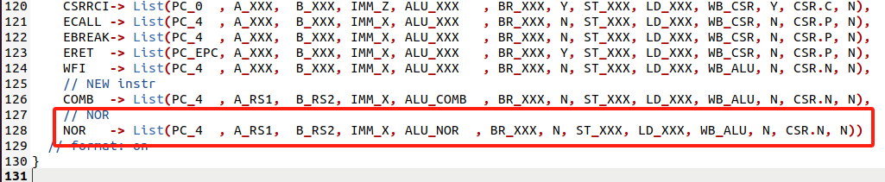
- 实现 NOR 指令的执行操作
在Alu.scala文件添加将rs1和rs2先进行按位相或再按位取非的操作，具体代码如下
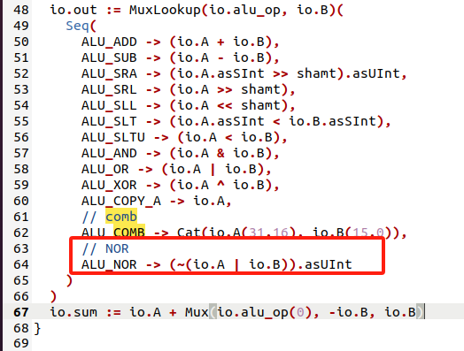
定义变量nor保存运算结果，在out信号添加复选器输出nor指令的运算结果，如下图所示。
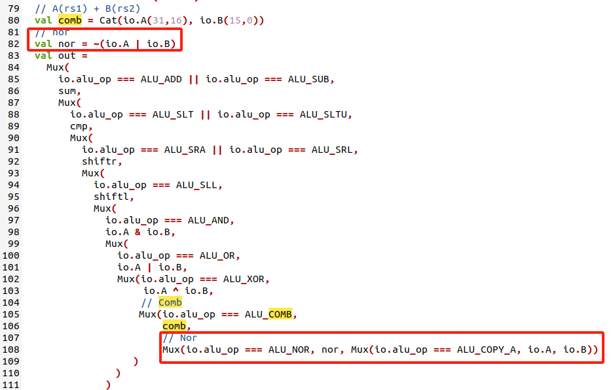
- 对NOR指令进行测试
首先编写nor.s汇编文件，将寄存器x6、x7的值依次初始化为5、9，再将要执行的nor
x5, x6, x7注释掉，因为为新增的汇编指令不能被正常编译。
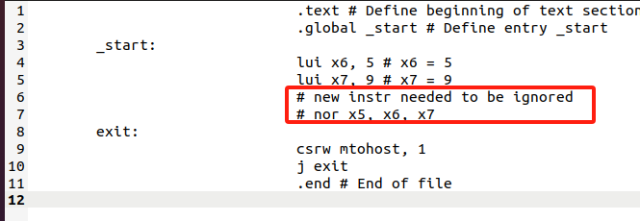
使用以下指令进行编译：riscv32-unknown-elf-gcc -nostdlib -Ttext=0x200 -o nor nor.s；然后使用以下 elf2hex 命令elf2hex 16 4096 nor > nor.hex将文件转换为hex文件。
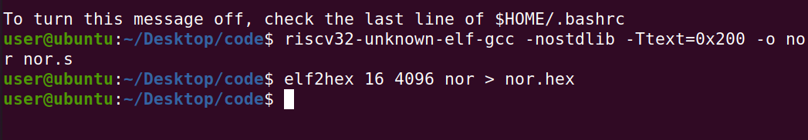
因为指令nor x5, x6, x7对应的16进制为0x047352b3，且指令存储为小端模式，故将0x047352b3插入到0x7800d073后面。
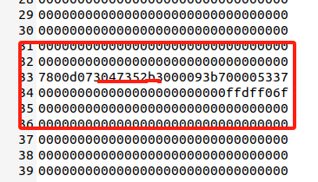
然后，在riscv-mini的文件下依次运行以下指令：make clean; make ;make verilator对项目重新cmake编译一次。
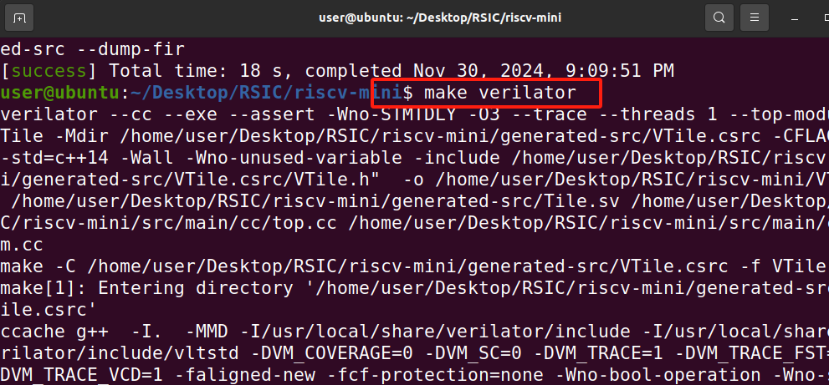
最后执行以下指令：/home/user/Desktop/RSIC/riscv-mini/VTile ./nor.hex nor.vcd生成vcd波形文件。
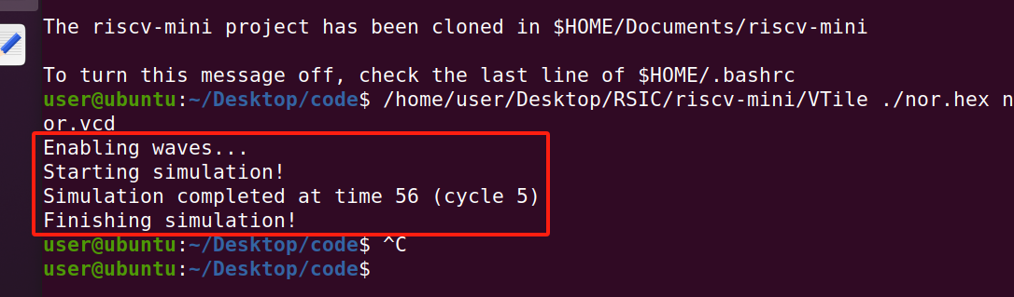
观察波形分析结果，波形图如下图所示。
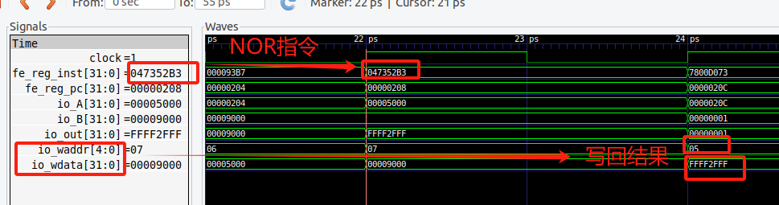
可以看到，fe_reg_inst的值为0x047352B3，说明当前执行的指令为nor x5, x6, x7。因为x6、x7的值依次为5（对应二进制为0000 0000 0000 0000 0101 0000 0000 0000）、9（对应二进制为0000 0000 0000 0000 1001 0000 0000 0000），二者按位取或的结果为0000 0000 0000 0000 1101 0000 0000 0000，再按位取非的结果为1111 1111 1111 1111 0010 1111 1111 111，对应的16进制为0xFFFF2FFF（对应io_wdata信号），运算结果正确，且成功写回到寄存器x5（信号io_waddr）中。

六、实验总结与体会
- 本次实验成功按照实验步骤完成了Comb指令的添加，并通过修改数据通路和指令译码部分，实现了将rs1高16位和rs2低16位拼接成32位整数的功能。

- 本次实验成功实现了新增NOR指令，并通过修改ALU和指令译码部分，实现了将rs1与rs2按位取或后再按位取非的功能。最终通过在仿真波形中观察到，NOR指令能够正确地将运算结果写回到指定的寄存器中，验证了指令的功能正确性。

指导教师批阅意见：

成绩评定：

指导教师签字：
年 月 日
备注：

